Министерство образования и молодежной политики Свердловской области



ГАПОУ СО «Екатеринбургский колледж транспортного строительства»

Отчёт по программе «Корутины и потоки в Kotlin»

Выполнил: Шурков Д.А

Группа: ПР-21

Преподаватель: Мирошниченко Г.В

2023

**Задание 1:** Реализовать через корутины вызов функций нажатий и параллельного получения данных из n функций (n вводит пользователь). Затем, нужно их объединять и отображать.

**Входные данные:**

n – Количество функций (Int)

st – Имя студента (String)

mathem – Оценка по математике (Int)

physics – Оценка по физике

**Выходные данные:**

st – Имя студента (String)

sr – Средний балл за 2 предмета (Double)

Текст

**Блок-схемы:**

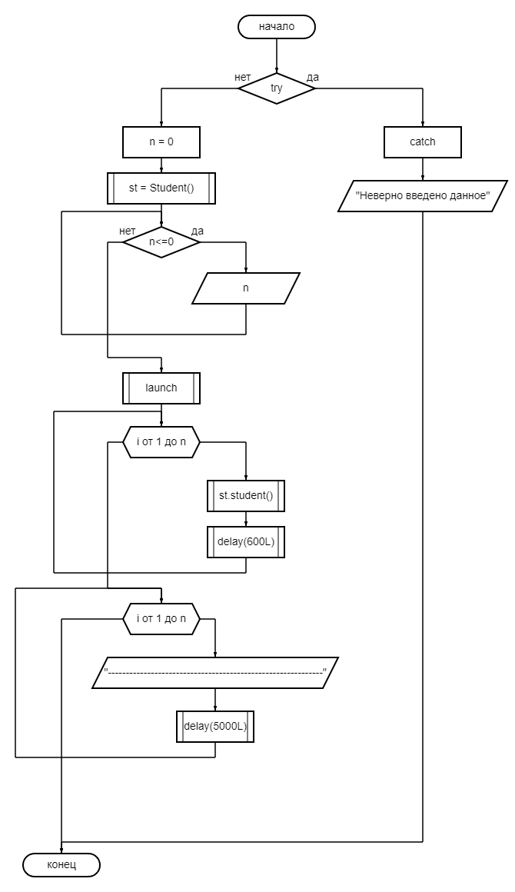

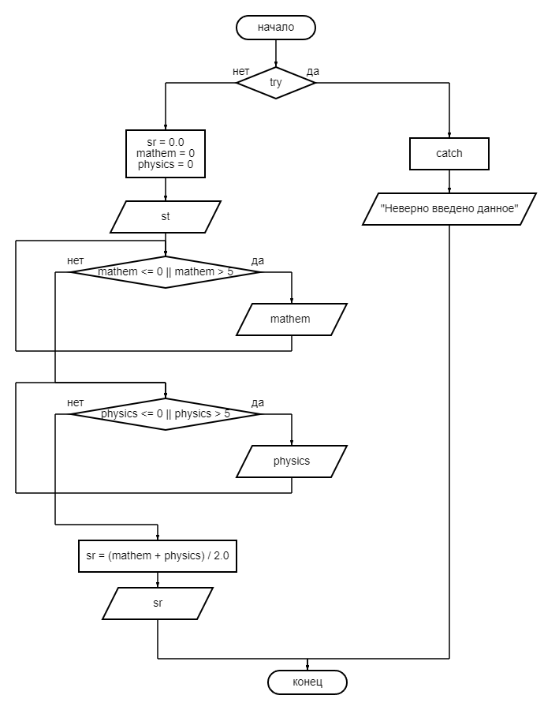

**Листинг программы:**

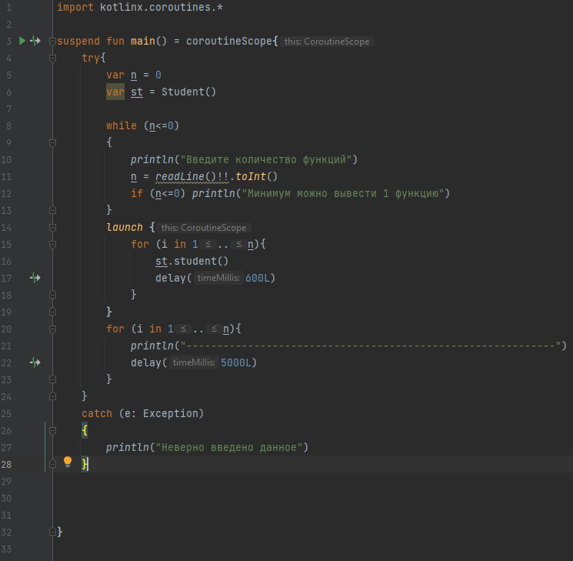

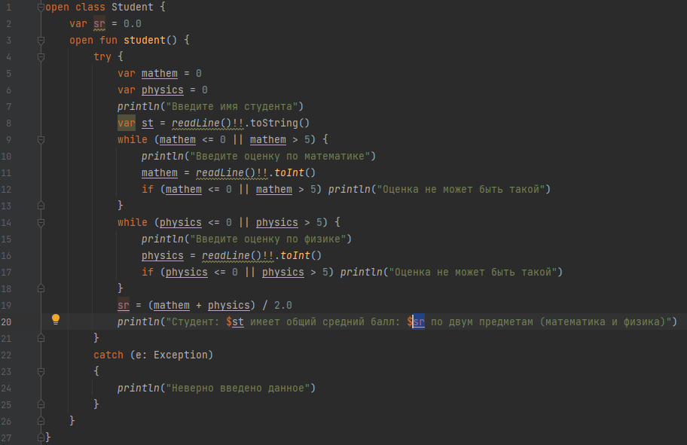

**Тестовые ситуации:**

**А)** Проверки на ввод чисел (while)

**Б)** Проверки на ввод данных (try, catch)

**Задание 2:** Создайте программу для загрузки участников для всех репозиториев данной организации, с сортировкой пользователей по количеству их репозиториев. Вводится имя пользователя и токен (или пароль) GitHub в соответствующие поля. Если в раскрывающемся меню вариантов выбран вариант «БЛОКИРОВКА», нажмите «Загрузить участников». Пользовательский интерфейс должен зависнуть на некоторое время, а затем отобразить отсортированный список участников с указанием количества репозиториев.

**Входные данные:**

n – Количество функций (Int)

count_rep – Количество репозиториев (Int)

**Выходные данные:**

users – Список участников (String)

Текст

**Блок схемы:**

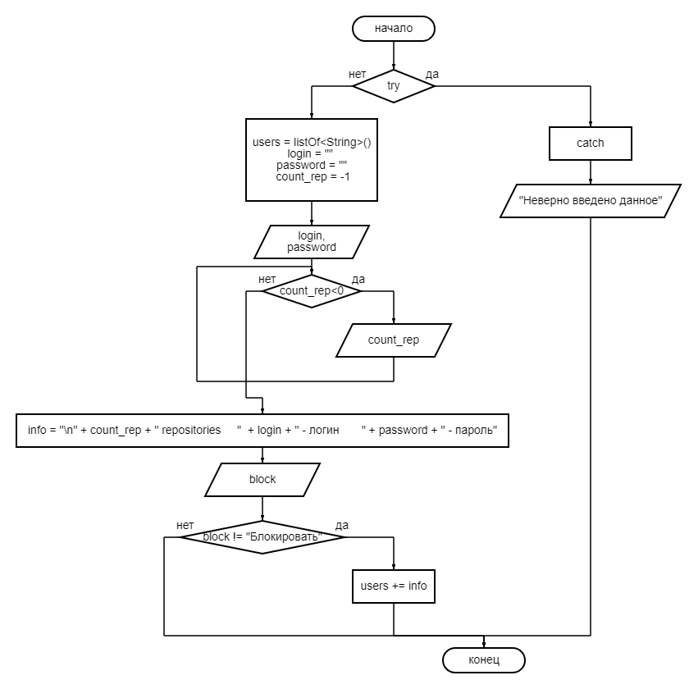

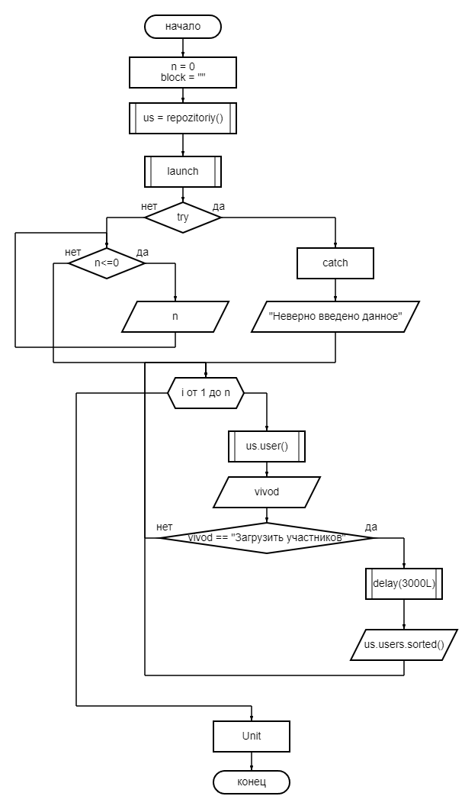

**Листинг программы:**

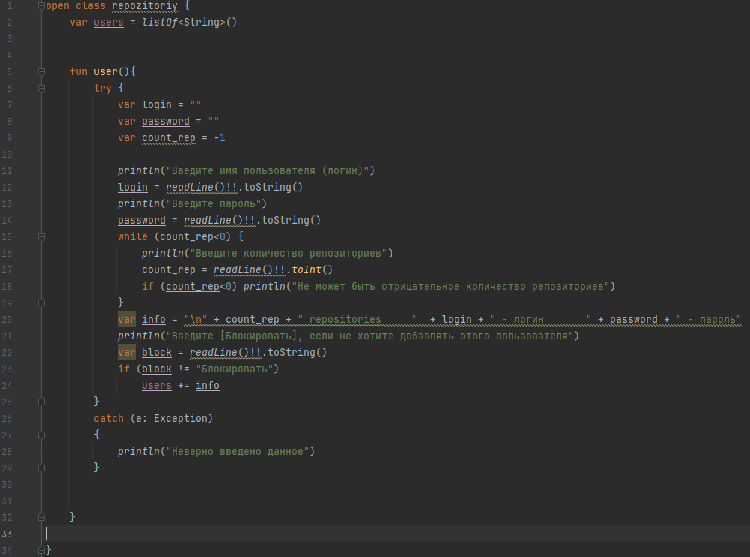

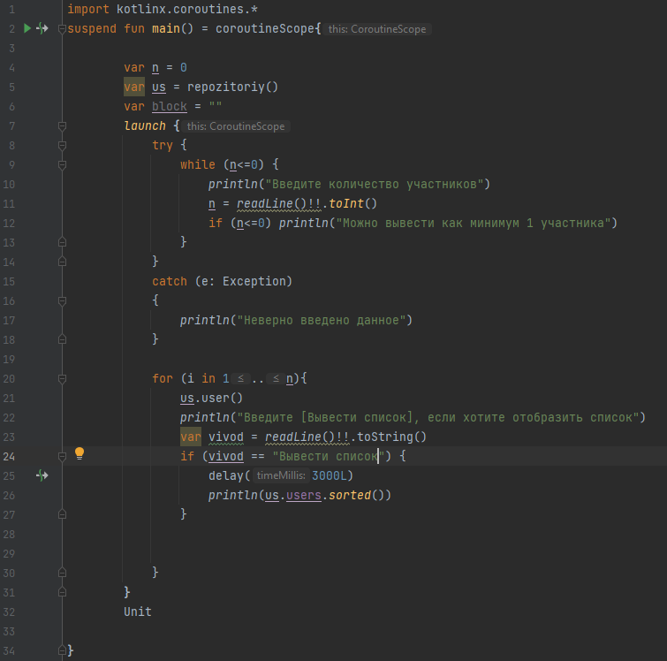

**Тестовые ситуации:**

**А)** Проверки на ввод чисел (while)

**Б)** Проверки на ввод данных (try, catch)

**В)** Проверки на ввод текста (if)

**Вывод:** Я научился использовать корутины и потоки в Kotlin.